Информационный материал о введенном моратории, процедуре досудебного обжалования действий контрольно-надзорных органов

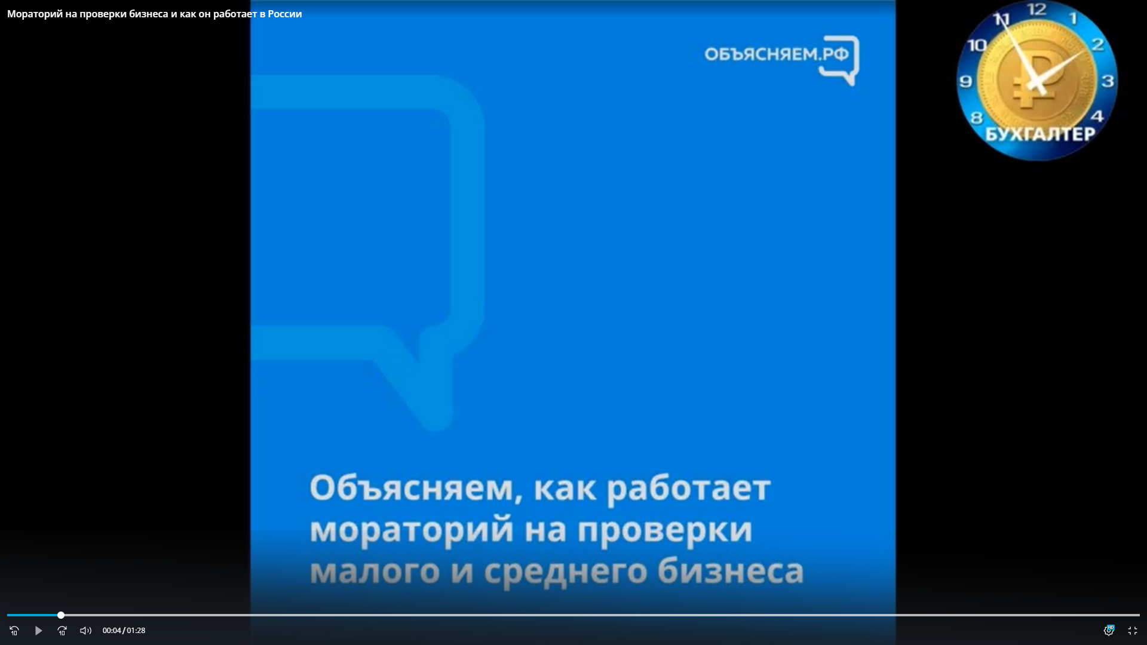 | Как работает мораторий на проверки бизнеса?  Объясняет М.Решетников,  Министр экономического развития Российской Федерации  https://vk.com/video-210913552_456239123  (продолжительность 1мин.24сек.)
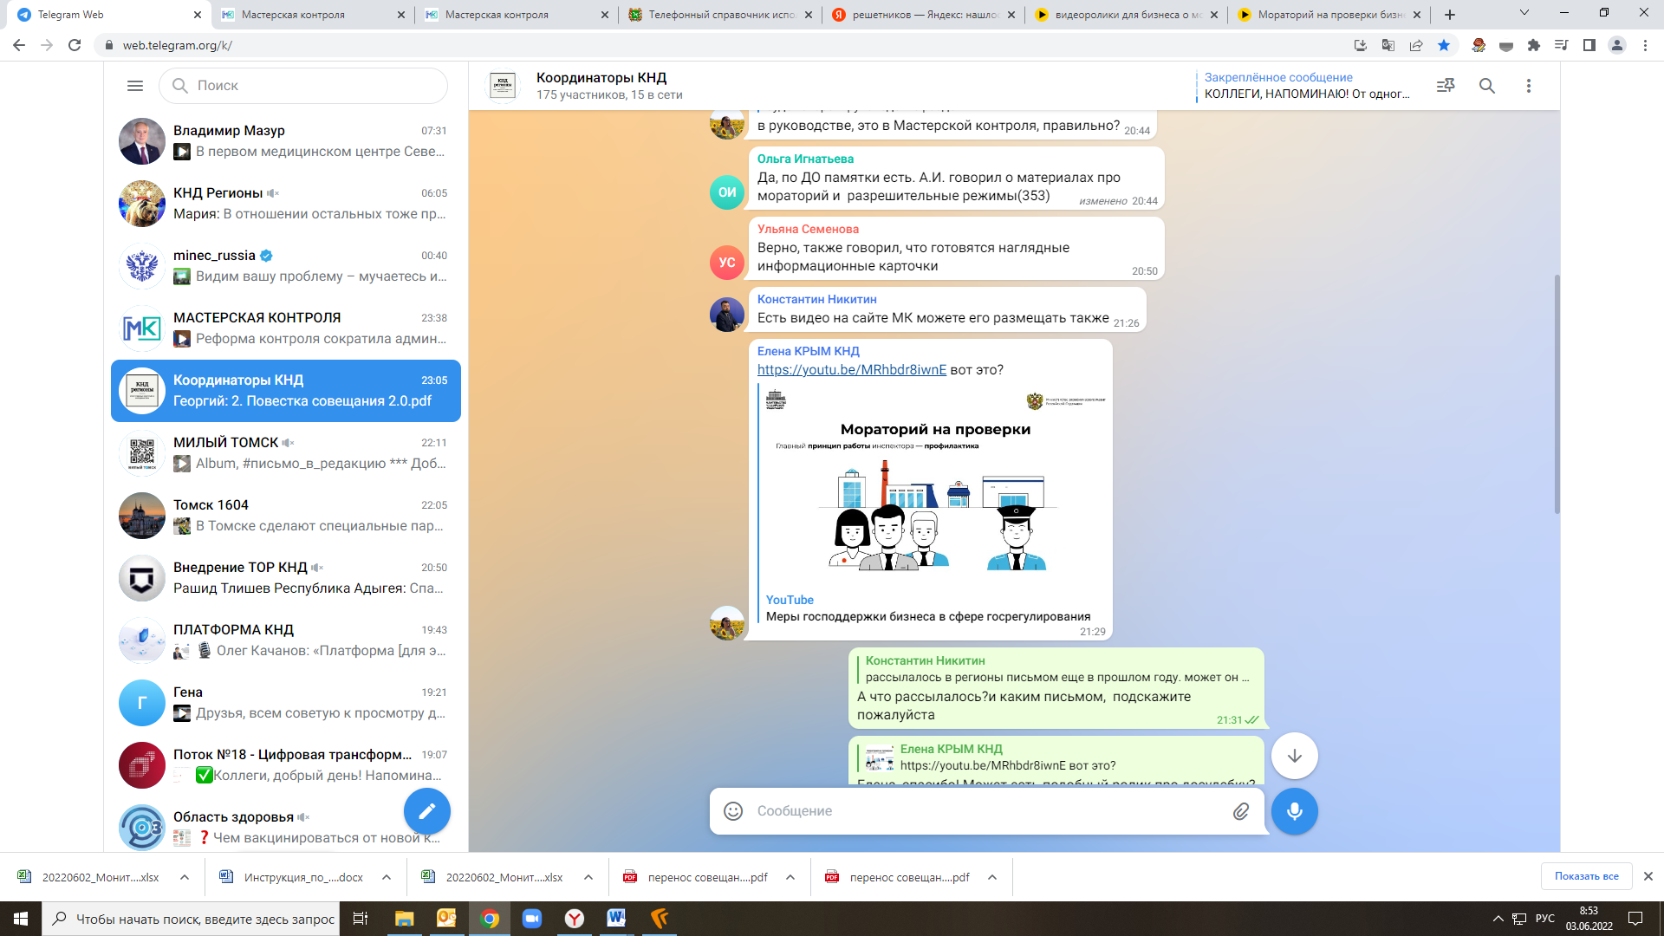 | Меры господдержки бизнеса в сфере госрегулирования «Мораторий на проверки»  Ссылка на видеоролик: https://youtu.be/MRhbdr8iwnE  (продолжительность 4мин.08сек.)
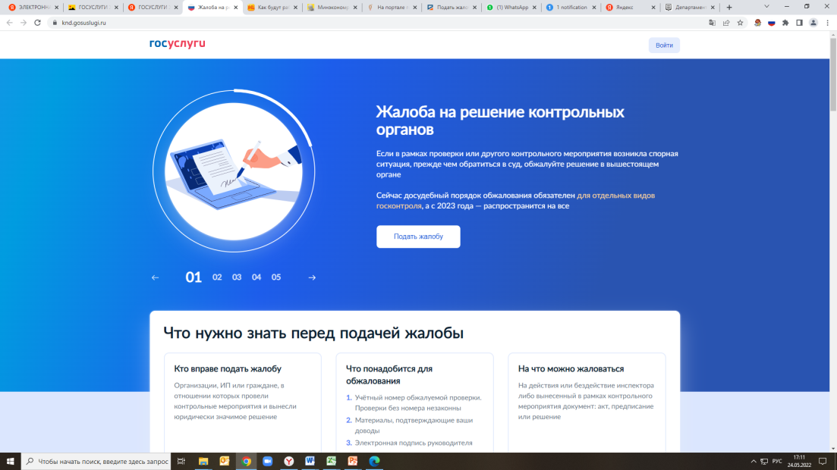 | Процедура досудебного обжалования действий контрольно-надзорных органов  Ссылка на видеоролик:  https://www.youtube.com/watch?v=ZyjFvKuVwVg  (продолжительность 1мин.48сек.)
 | В случае нарушения моратория контрольными (надзорными) органами, представители бизнес-объединения могут написать Минэкономразвития России  Электронная почта:  proverki.net@economy.gov.ru

